30-4-2017

Patrick van Batenburg,

Steven Logghe

Samen Sterk

Prototype toelichting volgordelijkheid

Inhoudsopgave

Inleiding 2

Prototypes 2

1. Inlogscherm 2

2. Registratiescherm 3

3. Tabblad roosterscherm 4

4. Gebruikers inzien scherm 5

5. Taak toevoegen scherm 6

6. Taak wijzigen scherm 7

7. Tabblad (school)cijfers scherm 8

8. Tabblad belangrijke afspraken scherm 9

Revisies 10

# Inleiding

Het doel van dit document is om de diverse interacties van de applicatie in beeld te brengen, en de activiteiten en diverse interacties uitleggen die gebruikers kunnen verrichten. Hier onder zijn prototypes van de schermen te zien die gebruikers kunnen verkennen, daarna volgen de interacties.

# Prototypes

## Inlogscherm

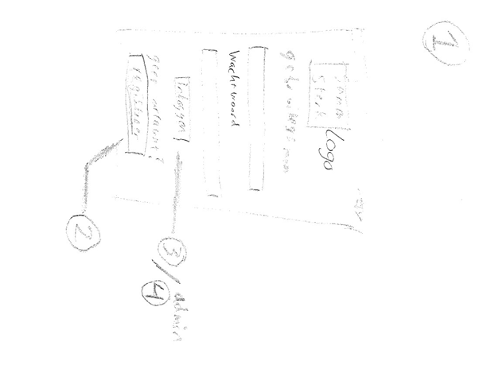

|  |  |  |
| --- | --- | --- |
| # | Interactie | Resultaat |
| 1.1 | De gebruiker drukt op de knop “inloggen”. | Als de inloggegevens kloppen, word de gebruiker naar het roosterscherm (3) gebracht. Of het Adminscherm(4) |
| 1.2 | De gebruiker drukt op de knop “Registreer” | De gebruiker wordt naar het registratiescherm (2) gebracht. |

## Registratiescherm

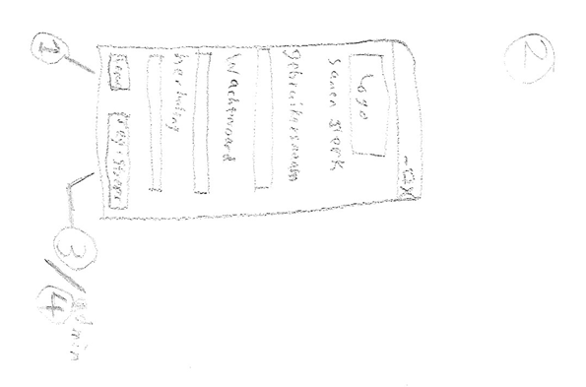

|  |  |  |
| --- | --- | --- |
| # | Interactie | Resultaat |
| 2.1 | De gebruiker klikt op de knop ‘terug’. | De gebruiker keert terug naar het inlogscherm. |
| 2.2 | De gebruiker drukt op ‘registreer’. | Als de inloggegevens kloppen, dan word een nieuwe gebruiker regegistreerd in de database. |

## Tabblad roosterscherm

|  |  |  |
| --- | --- | --- |
| # | Interactie | Resultaat |
| 3.1 | De gebruiker klikt op de knop ’Uitloggen’. | De gebruiker logt uit en keert terug naar het inlogscherm. |
| 3.2 | De gebruiker klikt op ‘volgende’. | Het rooster gaat een week verder terugbladeren. |
| 3.3 | De gebruiker klikt op ‘vorige’. | Het rooster gaat een week terugbladeren. |
| 3.4 | De gebruiker klikt op het tabblad ‘Cijfers’ | Het Cijfer tablad(7) word geopend. |
| 3.5 | De gebruiker klikt op het tabblad ‘belangrijke afspraken’. | Het tabblad van belangrijke afspraken(8) word geopend. |
| 3.6 | De gebruiker klikt op een lege cel in het rooster. | Het taak toevoegen(5) word geopend. |
| 3.7 | De gebruiker klikt op een ingevulde cel in het rooster. | Het taak wijzigen(6) word geopend. |

## Gebruikers inzien scherm

|  |  |  |
| --- | --- | --- |
| # | Interactie | Resultaat |
| 4.1 | De admin klikt op de knop ’Uitloggen’. | De admin logt uit en keert terug naar het inlogscherm. |
| 4.2 | De admin klikt op ‘volgende’. | Het rooster gaat een week verder terugbladeren. |
| 4.3 | De admin klikt op ‘vorige’. | Het rooster gaat een week terugbladeren. |
| 4.4 | De admin er klikt op het tabblad ‘Cijfers’ | Het Cijfer tablad(7) word geopend. |
| 4.5 | De admin klikt op het tabblad ‘belangrijke afspraken’. | Het tabblad van belangrijke afspraken(8) word geopend. |
| 4.6 | De admin klikt op een lege cel in het rooster. | Het taak toevoegen(5) word geopend. |
| 4.7 | De admin klikt op een ingevulde cel in het rooster. | Het taak wijzigen(6) word geopend. |
| 4.8 | De admin gebruikt de dropdownbox met alle gebruikers. | Het rooster veranderd afhankelijk van de gebruiker die geselecteerd is. Deze lijst is ook aan te passen op dezelfde manier. |

## Taak toevoegen scherm

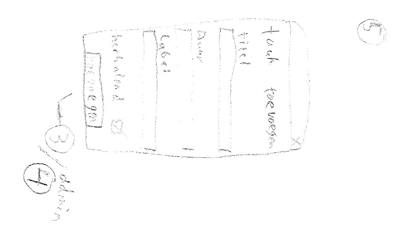

|  |  |  |
| --- | --- | --- |
| # | Interactie | Resultaat |
| 5.1 | De gebruiker klikt op de knop ’Toevoegen’. | Als alle boxen zijn ingevuld, dan word de taak in de tabel gezet. En de gebruiker keert terug naar het roosterscherm. |

## Taak wijzigen scherm

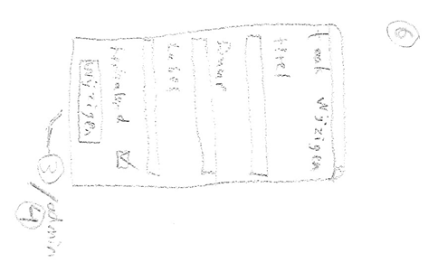

|  |  |  |
| --- | --- | --- |
| # | Interactie | Resultaat |
| 6.1 | De gebruiker klikt op de knop ’Wijzigen’. | De huidige cel krijgt zijn wijzigingen aangepast. En de gebruiker keert terug naar het roosterscherm. |

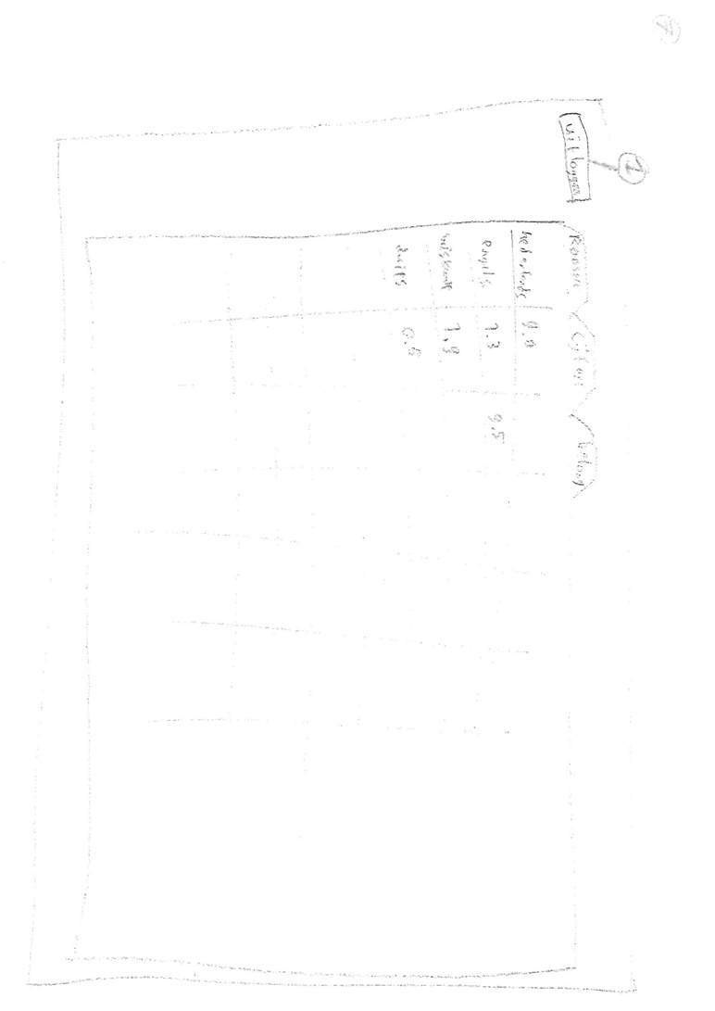

## Tabblad (school)cijfers scherm

|  |  |  |
| --- | --- | --- |
| # | Interactie | Resultaat |
| 7.1 | De gebruiker klikt op de knop ’Uitloggen’. | De gebruiker logt uit en keert terug naar het inlogscherm. |
| 7.2 | De gebruiker klikt op de meest linker kolom. | De gebruiker kan een naam van een (school)vak invullen. |
| 7.3 | De gebruiker klikt op een andere cel in de tabel. | De gebruiker kan een cijfer van het vak invullen. Hiervoor is geen apart scherm nodig. |
| 7.4 | De gebruiker klikt op ‘rooster’ tabblad | Het rooster tabblad word geopent. |
| 7.5 | De gebruiker klikt op ‘belangrijke afsraken’ tabblad | Het tabblad met belangrijke afspraken word geopent. |

## Tabblad belangrijke afspraken scherm

|  |  |  |
| --- | --- | --- |
| # | Interactie | Resultaat |
| 8.1 | De gebruiker klikt op de knop ’Uitloggen’. | De gebruiker logt uit en keert terug naar het inlogscherm. |
| 8.2 | De gebruiker klikt op een rij in de tabel. | De gebruiker kan de rij aanpassen met gegevens die eraan voldoen. Met mogelijkheid tot datum, naam en tijdsduur. |
| 8.3 | De gebruiker klikt op ‘rooster’ tabblad | Het rooster tabblad word weer geopent. |
| 8.4 | De gebruiker klikt op ‘Cijfers’ tabblad | De cijferlijst word geopent. |

# Revisies

|  |  |  |  |
| --- | --- | --- | --- |
| Datum | Wat | Wie | Versie |
| 30-04-2017  23:57 CEST | Inleiding toegevoegd en prototypes sectie toegevoegd. | Patrick van Batenburg | 0.0.3 |
| 02-05-2017  11:54 CEST | De prototypes en bijhorende informatie toegevoegd. | Steven Logghe | 1.0.0 |